《现代临床医学》期刊HTML格式的期刊
论文阅读方式使用说明

一、在现代临床医学投稿直通车网站的使用
1.登录http://www.tougao120.com首页，点击右侧期刊封面图，
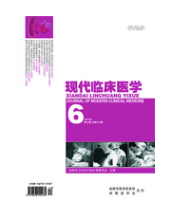
点击期刊图。

2.进入下面页面
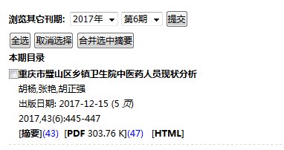
点击，立即出现这篇文章的电子全文。

3.出现这篇文章的电子全文,读者可阅读，复制。
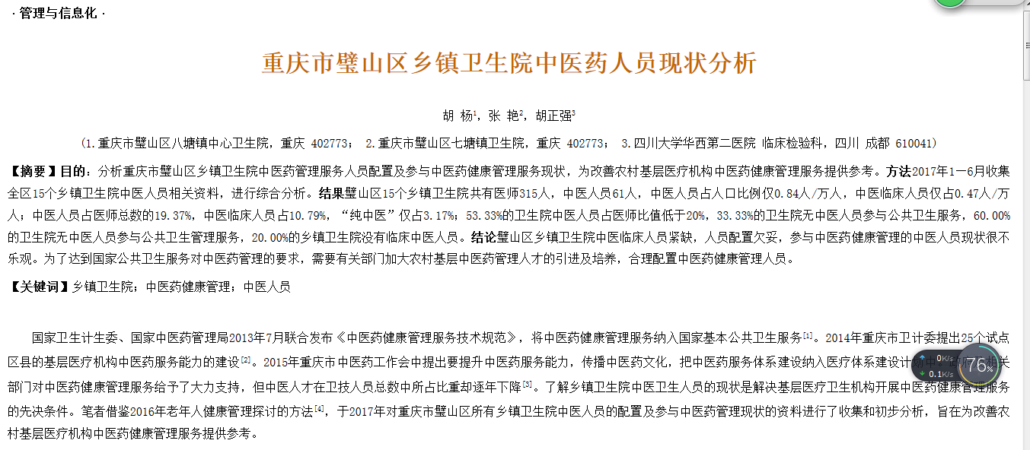

二、在微信公众号中的使用
1.首先点开现代临床医学公众号，点击下端“期刊内容”，在二级菜单中选择“当前目录”或“过刊浏览”，分别显示以下界面；

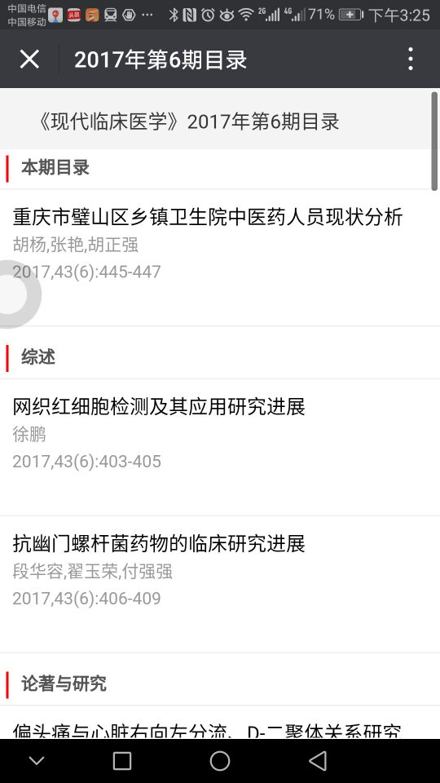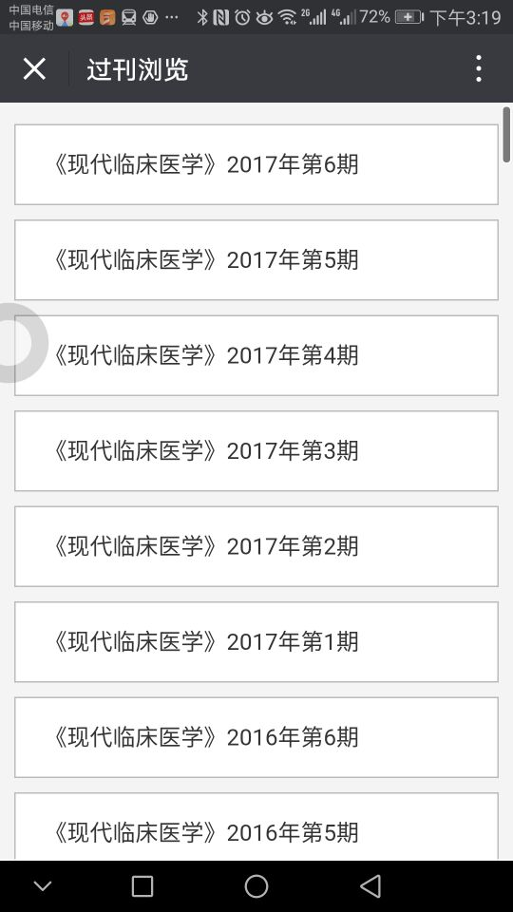

2.以2017年第6期为例；在弹出页面中选择“2017年第6期目录”，出现上面左侧图片。
3.点击2017年第6期第一篇文章，出现“重庆市璧山区乡镇卫生院中医药人员现状分析”文章的题目、作者、中英文摘要、关键词和“下载PDF全文”、“HTML”。
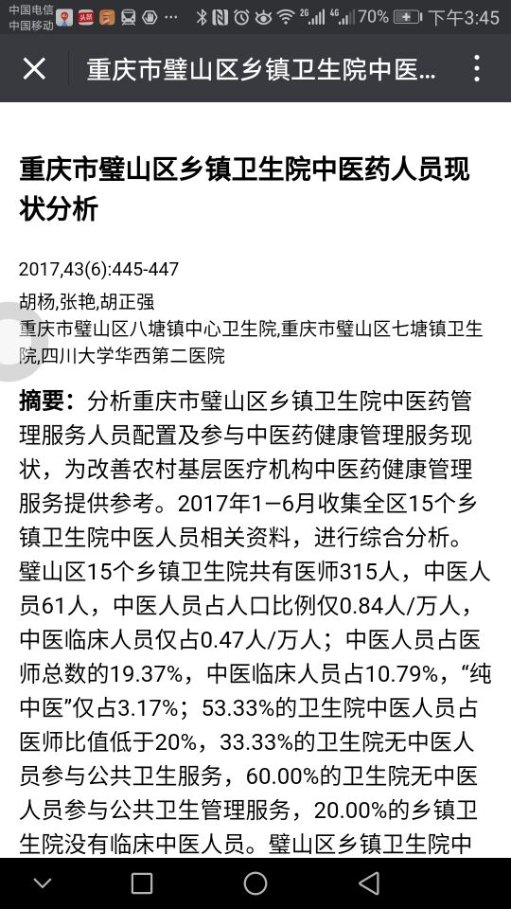

4.在《重庆市璧山区乡镇卫生院中医药人员现状分析》页面最下面点击“HTML”选项，就能看到与现代临床医学投稿直通车网站一样的流媒体文件的电子全文。

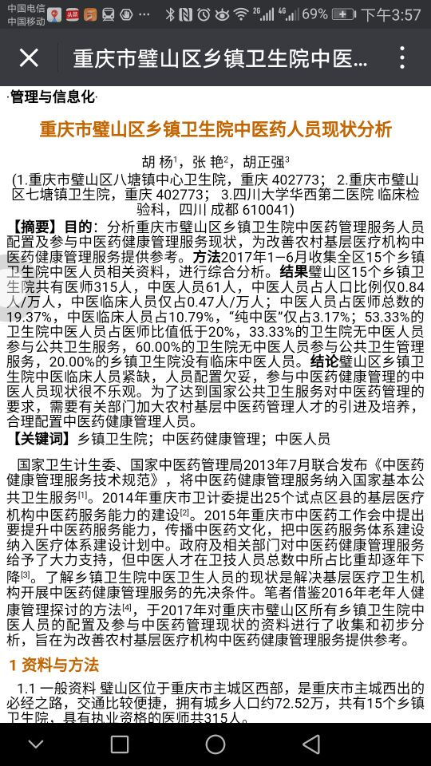

- 点击右上角“...”，在弹出菜单中选项。
点击，弹出菜单中选择“调整字体”选项，。

- 在弹出菜单中选择“调整字体”选项，可以根据自己的阅读习惯，调整字体大小。
